D I V I S I Ó N I N T E R A M E R I C A N A



CUESTIONARIO PARA LA CERTIFICACIÓN VIRTUAL
TEMA 3
SALUD
SEXUALIDAD
¡Qué pasa con mi cuerpo!
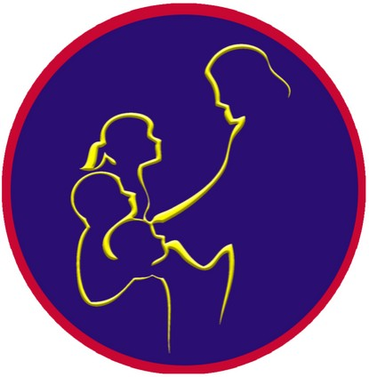



D I V I S I Ó N I N T E R A M E R I C A N A

SALUD
INFORMACIÓN GENERAL
Nombre: ________________Email:_____________
Unión y campo local:________________________
Nombre de Iglesia y Ciudad: _________________
_________________________________________

PARA RESPONDER
¿Qué puedes aprender de los deportistas expertos? _________________________________
__________________________________________
__________________________________________
__________________________________________

¿Qué valor tiene el obedecer los principios divinos para una vida mejor?
__________________________________________
__________________________________________
__________________________________________
__________________________________________

¿Qué piensas sobre la dieta original que Dios les dio a nuestros primeros padres?
__________________________________________
__________________________________________
__________________________________________
__________________________________________

- Responde falso y verdadero

Aumentar los años de vida, ¿es un beneficio de practicar el ejercicio y alimentarte correctamente en esta etapa de tu vida? ______

La estabilidad mental, social y física de las personas se acompaña del ejercicio excesivo y sin límites. ________

¿Practicar el ejercicio ayuda a prevenir adicciones como el fumar, consumo de bebidas alcohólicas y drogas? _________

Alimentarte correctamente facilita la adquisición de buenas actitudes ________

Un gran beneficio del ejercicio es mostrar la belleza del cuerpo. _________
- Elige la respuesta correcta: Practicar ejercicio ayuda a:
- Salud total
- Valor para correr
- Favorece el desarrollo del sistema nervioso

Para una mejor calidad de vida:
- Toma tus alimentos en horarios regulares.
- Come despacio y mastica bien tus alimentos
- Consume pocos alimentos fritos
- Todos los anteriores

Si hoy estuvieras expuesto a la misma situación a la que estuvo Daniel, ¿cómo actuarías?
__________________________________________
__________________________________________
__________________________________________
__________________________________________
__________________________________________

Escribe un resumen de lo aprendido en este seminario
__________________________________________
__________________________________________
__________________________________________
__________________________________________
__________________________________________
__________________________________________
__________________________________________

¿Qué es sexualidad?
__________________________________________
__________________________________________
__________________________________________

¿Qué es sexo?
__________________________________________
__________________________________________
__________________________________________

¿Qué es y género?
__________________________________________
__________________________________________
__________________________________________

¿Cómo puede Salmo 119: 11 ayudarme en el cuidado de mi sexualidad?
__________________________________________
_________________________________________
__________________________________________

Busca en el libro Joyas de los Testimonios, t 1, p. 264 y completa la frase:
“El ________ es un ________ puro y ;
pero la pasión no admite
restricciones, no quiere que la razón le dicte órdenes ni la ”

¿Qué concepto consideras que tenía Sansón sobre la sexualidad??
__________________________________________
__________________________________________
__________________________________________
__________________________________________
__________________________________________

Imagínate que Sansón está entre nosotros ¿Qué principios sobre sexualidad le enseñarías?
__________________________________________
__________________________________________
__________________________________________

¿Cuáles principios bíblicos violó Sansón en lo que concierne al uso de su sexualidad?_____________
__________________________________________
__________________________________________
__________________________________________

¿Cuáles eran los conceptos que tenía José sobre sí mismo y su sexualidad?______________________
__________________________________________
__________________________________________
__________________________________________

Menciona las cualidades que poseía José y que le permitieron cuidar de su sexualidad
__________________________________________
__________________________________________
__________________________________________
__________________________________________

- Cambios comunes a los dos sexos:

- Encierra la respuesta correcta. La pureza sexual abarca:
Virginidad fisiológica
Relaciones sexuales intimas saludables
Virginidad mental y uso de anticonceptivos
Lo que vemos, oímos, tocamos o pensamos.

- Empareja la conducta con la consecuencia.

Conductas sexuales riesgosas en adolescentes

Prácticas de toqueteo o caricias.

Sexo fuera del matrimonio.

Matrimonio a temprana edad.

Masturbación. Homosexualidad. Pornografía
Chistes o cuentos sexuales

Falta de respeto por el otro género
Consecuencias Abandono de estudios y
metas personales.

Matrimonios futuros no
saludables.

Aborto y sus consecuentes
perturbaciones psicológicas.

Enfermedades de transmisión
sexual (SIDA, papiloma humano, cáncer cervicouterino, sífilis,
gonorrea).

Sexo premarital. Embarazos no deseados.
Pérdida de respeto propio y valía personal

- Escribe 5 aspectos que te ayudan a el uso sabio de tu sexualidad:
___________________________________________
___________________________________________
___________________________________________
___________________________________________
___________________________________________
___________________________________________
___________________________________________
___________________________________________
___________________________________________
_________________________________
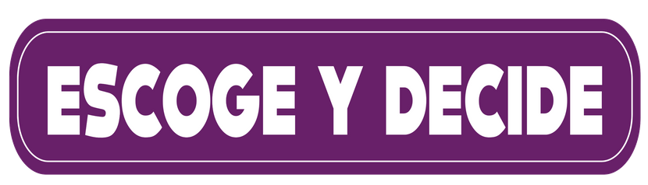
La pureza sexual es una decisión personal que Yo
_________________________
deseo tomar con la razón y con el corazón. Decido ser primeramente fiel a Dios, fiel a mi futura pareja y comprometerme con mi propio cuerpo para cuidarlo de forma integral, pues es templo del Espíritu Santo. Me comprometo a dar a Dios que controle mis pensamientos, y también mis pasiones y afectos. . .
Fecha: _______________
Firma: _______________

(Mente, Carácter y Personalidad, p. 240).

